**Laboratoriya ishi №2.**

**Mavzu: Matn formatlash elementlari bilan ishlash.**

**Maqsadi:**

HTML matn formatlash elementlari yordamida sahifa matnini turli uslublarda ko‘rsatishni o‘rganish, ularni amalda qo‘llash.

**Vazifalari:**

HTMLda matnni formatlash uchun ishlatiladigan asosiy teglar bilan tanishish.

Matnni qalin, kursiv, pastki chiziq, chizilgan, kichik va bosh harflar bilan ko‘rsatishni o‘rganish.Matn rangini, o‘lchamini va shriftini o‘zgartirish uchun oddiy uslublar qo‘llash.Matnni bo‘limlarga ajratish, sarlavhalar, paragraf va boshqa formatlash elementlaridan foydalanish. Amaliy mashq sifatida oddiy matn formatlash kodini yozish va ishga tushirish.

**Nazariy qism:**

**HTMLda matn formatlash elementlari haqida.**

Veb-sahifadagi matnni foydalanuvchilar uchun o‘qilishi qulay, chiroyli va mazmunli qilish uchun turli formatlash usullari qo‘llaniladi. HTMLda matn formatlash uchun maxsus teglar (elementlar) mavjud bo‘lib, ular yordamida matnning ko‘rinishini o‘zgartirish mumkin.

**Matn formatlashning asosiy elementlari.**

**<b> (bold)** — matnni qalin (bold) qilish uchun ishlatiladi. Masalan, muhim so‘zlarni ajratib ko‘rsatishda qo‘llaniladi.

**<i> (italic)** — matnni kursivga aylantiradi, ko‘proq urg‘u berish uchun ishlatiladi.

**<u> (underline)** — matn ostiga chiziq chizadi, ayniqsa, muhim matnlarni ta’kidlashda ishlatiladi.

**<s> (strikethrough)** — matn ustidan chiziq chizadi, odatda, noto‘g‘ri yoki bekor qilingan ma’lumotni ko‘rsatish uchun.

**<small>** — matnni kichikroq qilib ko‘rsatadi, odatda izohlar yoki kichik matn uchun ishlatiladi.

**<mark>** — matnni sariq rangda belgilab beradi, ya’ni marker yordamida ajratadi.

**<sup> va <sub>** — yuqori va pastki indekslar uchun ishlatiladi (masalan, ilmiy formulalar yoki hisob-kitoblarda).

**Matn formatlash uslublari va ularni qo‘llash.**

Matn formatlash nafaqat matn ko‘rinishini o‘zgartiradi, balki sahifa tuzilishini yaxshilaydi va o‘quvchiga kerakli ma’lumotni ajratib ko‘rsatishda yordam beradi. Shu sababli, matn elementlarini to‘g‘ri ishlatish veb sahifaning sifatini oshiradi. Matn rangini, o‘lchamini, shriftini CSS yordamida ham o‘zgartirish mumkin, ammo HTMLning formatlash teglari oddiy va tez-tez ishlatiladi.

**Amaliy qism:**

<!DOCTYPE html>

<html lang="uz">

<head>

    <meta charset="UTF-8">

    <title>Matn Formatlash Elementlari</title>

    <style>

        .red-text { color: red; }

        .blue-text { color: blue; }

        .large-text { font-size: 24px; }

        .small-text { font-size: 12px; }

        .custom-font { font-family: 'Arial', sans-serif; }

    </style>

</head>

<body>

    <h1>Matn Formatlash Elementlari</h1>

    <p>Quyida HTMLda matnni turli uslublarda ko‘rsatish misollari keltirilgan:</p>

    <p><b>Qalin matn</b> - muhim so‘zlar uchun ishlatiladi.</p>

    <p><i>Kursiv matn</i> - urg‘u berish uchun.</p>

    <p><u>Pastki chiziq bilan ta’kidlangan matn</u></p>

    <p><s>Chizilgan matn</s> - noto‘g‘ri yoki bekor qilingan ma’lumotni ko‘rsatadi.</p>

    <p><small>Kichik matn</small> - izohlar uchun.</p>

    <p><mark>Belgilanadigan matn</mark> - sariq fon bilan ta’kidlanadi.</p>

    <p>Kimyoviy formulalar: H<sub>2</sub>O - suv molekulasi, va x<sup>2</sup> - kvadrat ifoda.</p>

    <hr>

    <h2>Matnga CSS yordamida rang, o‘lcham va shrift berish</h2

    <p class="red-text">Bu matn qizil rangda ko‘rinadi.</p>

    <p class="blue-text large-text custom-font">Bu matn katta, ko‘k rangda va Arial shriftida.</p>

    <p class="small-text">Bu matn kichik shrift o‘lchamida.</p>

</body>

</html>

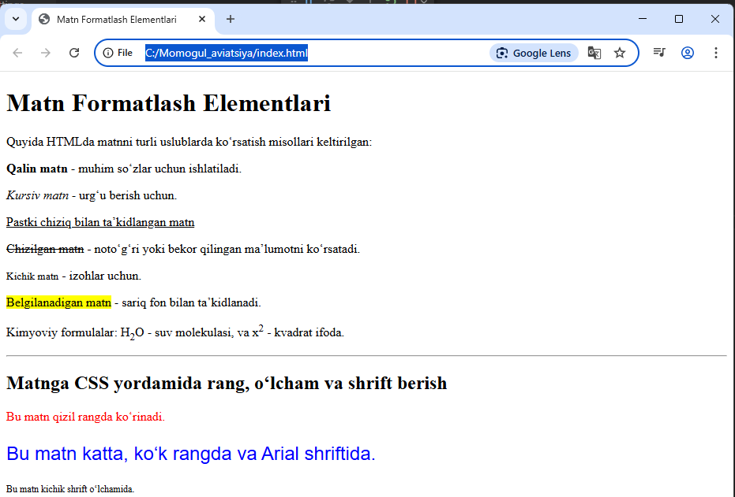

**Aviatsiya mavzusi boyicha:**

<!DOCTYPE html>

<html lang="uz">

<head>

    <meta charset="UTF-8" />

    <meta name="viewport" content="width=device-width, initial-scale=1" />

    <title>Toshkent Xalqaro Avia Reyslari</title>

    <style>

        /* CSS yordamida rang va shrift o'lchami */

        .highlight { color: #d2691e; font-weight: bold; }

        .italic-text { font-style: italic; }

        .underline-text { text-decoration: underline; }

        .strikethrough { text-decoration: line-through; color: red; }

        .small-text { font-size: 12px; color: gray; }

        table {

            border-collapse: collapse;

            width: 90%;

            margin: 20px auto;

        }

        th, td {

            border: 1px solid #333;

            padding: 10px;

            text-align: center;

        }

        th {

            background-color: #eee;

            text-transform: uppercase;

        }

        footer p {

            text-align: center;

            font-size: 14px;

            color: #555;

            margin-top: 30px;

        }

    </style>

</head>

<body>

    <header>

        <h1><mark>Toshkent Xalqaro Avia Yo'nalishlari</mark></h1>

    </header>

    <section>

        <p>Quyidagi jadvalda <b>avia yo'nalishlar</b> va ularning <i>parvoz vaqtlari</i> ko‘rsatilgan:</p>

        <table>

            <thead>

                <tr>

                    <th>N</th>

                    <th>Yo‘nalish</th>

                    <th>Yo'nalish oxiri</th>

                    <th>Aviakompaniyalar</th>

                    <th>Parvoz vaqti</th>

                </tr>

            </thead>

           <tbody>

    <tr>

        <td>1</td>

        <td><b>Toshkent ✈️ Moskva</b></td>

        <td><span class="underline-text">Rossiya</span></td>

        <td><small>Uzbekistan Airways, <i>Aeroflot</i></small></td>

        <td>4 soat 30 daqiqa</td>

    </tr>

    <tr>

        <td>2</td>

        <td><b>Toshkent ✈️ Istanbul</b></td>

        <td><span class="underline-text">Turkiya</span></td>

        <td><small><i>Turkish Airlines</i>, Uzbekistan Airways</small></td>

        <td><mark>5 soat 40 daqida</mark></td>

    </tr>

    <tr>

        <td>3</td>

        <td><b>Toshkent ✈️ Dubay</b></td>

        <td><span class="underline-text">BAA</span></td>

        <td><small>FlyDubai, <i>Emirates</i>, Uzbekistan Airways</small></td>

        <td>4 soat 20 daqiqa</td>

    </tr>

    <tr>

        <td>4</td>

        <td><b>Toshkent ✈️ Seul</b></td>

        <td><span class="underline-text">Janubiy Koreya</span></td>

        <td><small>Korean Air, <i>Uzbekistan Airways</i></small></td>

        <td><span class="highlight">7 soat 30 daqiqa</span></td>

    </tr>

    <tr>

        <td>5</td>

        <td><b>Toshkent ✈️ Frankfurt</b></td>

        <td><span class="underline-text">Germaniya</span></td>

        <td><small><i>Lufthansa</i>, Uzbekistan Airways</small></td>

        <td><span class="strikethrough">6 soat 15 daqiqa</span> <small>(bekor qilingan)</small></td>

    </tr>

</tbody>

        </table>

    </section>

    <footer>

        <p><small>© 2025 Toshkent Xalqaro Avia Yo'nalishlari. Barcha huquqlar himoyalangan.</small></p>

    </footer>

</body>

</html>

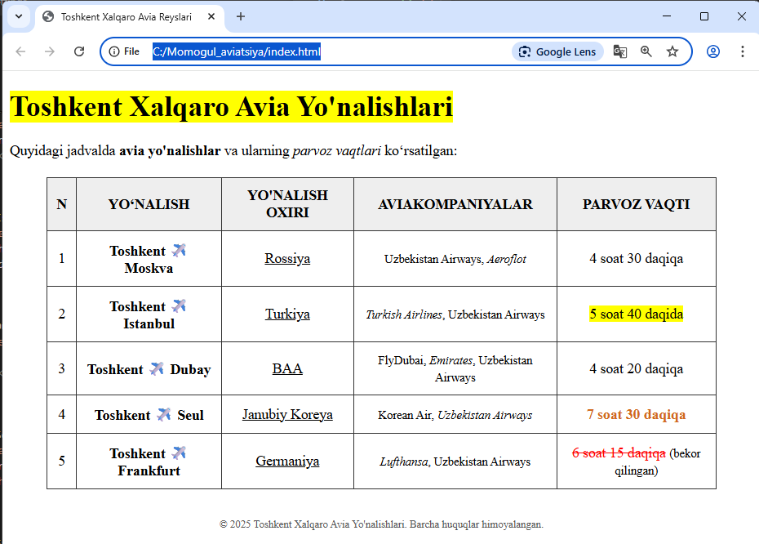

<!DOCTYPE html>

<html lang="uz">

<head>

    <meta charset="UTF-8" />

    <meta name="viewport" content="width=device-width, initial-scale=1" />

    <title>Toshkent Xalqaro Avia Reyslari</title>

    <style>

        .highlight { color: #d2691e; font-weight: bold; }

        .italic-text { font-style: italic; }

        .underline-text { text-decoration: underline; }

        .strikethrough { text-decoration: line-through; color: red; }

        .small-text { font-size: 12px; color: gray; }

        table {

            border-collapse: collapse;

            width: 90%;

            margin: 20px auto;

        }

        th, td {

            border: 1px solid #1f1d1d;

            padding: 10px;

            text-align: center;

        }

        th {

            background-color: #437999;

            text-transform: uppercase;

        }

        footer p {

            text-align: center;

            font-size: 14px;

            color: #000000;

            margin-top: 30px;

        }

        div

        {

            color: #000000;

            background-color: rgb(251, 251, 252);

            class:colored-text

        }

        h1{

            background-color: #437999;

            text-align: center;

        }

    </style>

</head>

<body>

    <h1>

       Toshkent xalqaro aeroporti tarixi.

    </h1>

    <div>

      Islom Karimov nomidagi Toshkent xalqaro aeroporti (IATA: TAS, ICAO: UTTT) – Oʻzbekistonning eng yirik va eng gavjum aeroporti. Markaziy Osiyoda ikkinchi eng gavjum (Olmaota xalqaro aeroportidan keyin) hamda post sovet mamlakatlar aeroportlari orasida sakkizinchi eng gavjum aeroportdir. Toshkent markazidan 12 km masofada joylashgan. 2017-yil 25-yanvardan Oʻzbekistonning Birinchi Prezidenti Islom Karimov nomi bilan ataladi.

      Uning yana bir katta yutuqlaridan biri shundaki aeroport dunyoning deyarli barcha yirik va savdo ahamyatiga ega boʻlgan shaharlari bilan oʻzlarining havo aloqalarini oʻrnatgan va xohlagan turdagi havo kemalarini qabul qilish imkoniyatiga ega. Aeroportning hozirgi kundagi yoʻlovchilarni qabul qilish imkoniyati soatiga 1300 kishiga yetadi va u IKAOning II- toifasiga ega hisoblanadi.<br>

      <h1>

      </h1>

      Aeroport tarixi XX asrning boshlariga borib taqaladi, 1924-yil birinchi marta havo kemasi bu aeroportdan uchirilgan, oʻsha paytda Toshkent – Pishpek – Olmaota yoʻnalishi boʻylab yoʻlovchilar oʻz manzillariga olib borilgan[5]. Keyinchalik shu yilning oʻzida havo kemalari tomonidan 1000 ga yaqin yoʻlovchilar tashilgan va 200 kilogramm pochta va yana besh tonnaga yaqin yuk tashilgan. Oʻsha vaqtdan beri kompaniya tomonidan juda koʻplab oʻzgarishlar amalga oshirilgan, yangi havo kemalari va boshqa asbob uskunalar sotib olingan. 2017-yil 25-yanvar kuni Oʻzbekistonning Birinchi Prezidenti Islom Karimovning nomi berildi.

    <div>

    <header>

        <h1>Toshkent Xalqaro Avia Yo'nalishlari</h1>

    </header>

    <section>

        <p>Quyidagi jadvalda <b>avia yo'nalishlar</b> va ularning <b>parvoz vaqtlari</b> ko‘rsatilgan:</p>

        <table>

            <thead>

                <tr>

                    <th>N</th>

                    <th>Yo‘nalish</th>

                    <th>Yo'nalish oxiri</th>

                    <th>Aviakompaniyalar</th>

                    <th>Parvoz vaqti</th>

                </tr>

            </thead>

           <tbody>

    <tr>

        <td>1</td>

        <td><b>Toshkent ✈️ Moskva</b></td>

        <td><span class="underline-text">Rossiya</span></td>

        <td><small><b>Uzbekistan Airways, Aeroflot</b></small></td>

        <td><span class=>4 soat 30 daqiqa</span></td>

    </tr>

    <tr>

        <td>2</td>

        <td><b>Toshkent ✈️ Istanbul</b></td>

        <td><span class="underline-text">Turkiya</span></td>

        <td><small><b>Turkish Airlines, Uzbekistan Airways</b></small></td>

        <td><span class=>5 soat 40 daqida</span></td>

    </tr>

    <tr>

        <td>3</td>

        <td><b>Toshkent ✈️ Dubay</b></td>

        <td><span class="underline-text">BAA</span></td>

        <td><small><b>FlyDubai, Emirates, Uzbekistan Airways</b></small></td>

        <td><span class=>4 soat 20 daqiqa</span></td>

    </tr>

    <tr>

        <td>4</td>

        <td><b>Toshkent ✈️ Seul</b></td>

        <td><span class="underline-text">Janubiy Koreya</span></td>

        <td><small><b>Korean Air, Uzbekistan Airways</b></small></td>

        <td><span class=>7 soat 30 daqiqa</span></td>

    </tr>

    <tr>

        <td>5</td>

        <td><b>Toshkent ✈️ Frankfurt</b></td>

        <td><span class="underline-text">Germaniya</span></td>

        <td><small><b>Lufthansa, Uzbekistan Airways</b></small></td>

        <td><span class="strikethrough">6 soat 15 daqiqa</span> <small>(bekor qilingan)</small></td>

    </tr>

</tbody>

        </table>

    </section>

    <footer>

        <p><small>© 2025 Toshkent Xalqaro Avia Yo'nalishlari. Barcha huquqlar himoyalangan.</small></p>

    </footer>

</body>

</html>

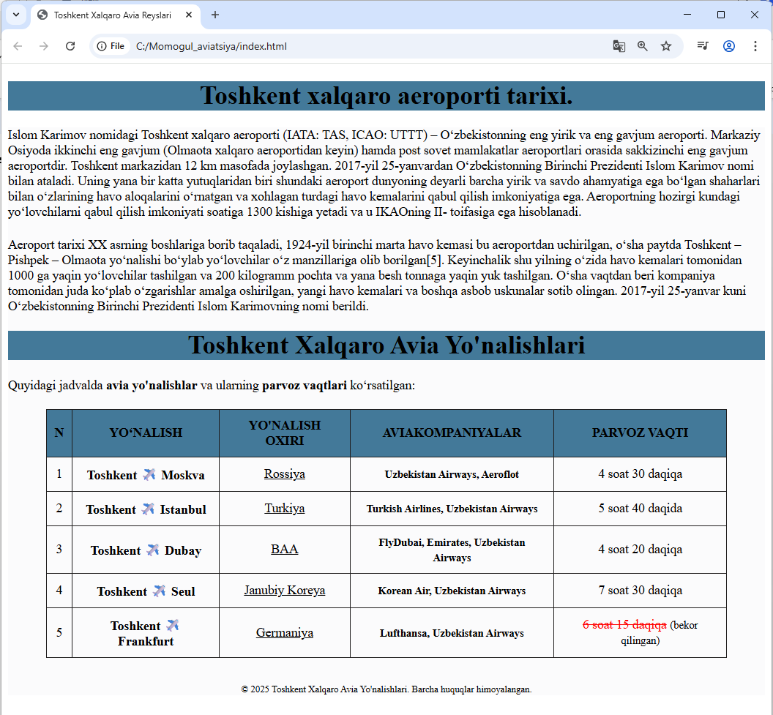

**Xulosa:**

Men bu matn formatlash elementlari bilan ishlash mavzusidagi laboratoriya mashg’uloti darsida matnni formatlashni, matn shriflarini , hajmini teglar yordamida o’zgartirishni o’rganib oldim. Bu teglar:<b> -matnni qalin qilishini,<i> matnni kursivga aylantirishini, <u>-matnni ostiga chiziq chizishini <s>-bu esa matnni ustidan chiziq chizishini bilib oldim.